Tóm tắt 3: Thực hiện dân chủ cơ sở thông qua bầu cử
Tham gia tích cực và chủ động vào đời sống chính trị, kinh tế, xã hội của đất nước là quyền hiến định của mọi người dân Việt Nam từ 18 tuổi trở lên. Điều này có ý nghĩa quan trọng để người dân phát huy quyền làm chủ, góp phần cải thiện hiệu quả thực thi chính sách, pháp luật ở địa phương.
Vì vậy, từ năm 2011, PAPI đều đặn đo lường nhận thức của người dân trong thực hiện quyền tham gia chính trị, bầu cử và đưa ra các chính sách, quyết định ở địa phương. Nội dung này được trình bày cụ thể trong Chỉ số nội dung 1: Tham gia của người dân ở cấp cơ sở.
Năm 2022 là một cột mốc quan trọng với những chủ đề trên.
Trong năm 2022, người dân cả nước đã tham gia bầu cử cấp cơ sở và bỏ phiếu bầu trưởng thôn/tổ trưởng tổ dân phố ở tất cả 63 tỉnh/ thành phố. Tuy nhiên, kết quả khảo sát cho thấy tính cạnh tranh của các cuộc bầu cử trưởng thôn/tổ trưởng tổ dân phố đang giảm dần.
Năm 2022 cũng là thời điểm chuẩn bị để Luật Thực hiện dân chủ ở cơ sở có hiệu lực, thay thế cho Pháp lệnh thực hiện dân chủ ở xã, phường, thị trấn năm 2007.
Để xây dựng cơ sở dữ liệu theo dõi các chính sách “lấy người dân làm trung tâm” với phương châm “dân biết, dân bàn, dân làm, dân kiểm tra, dân giám sát, dân thụ hưởng” như trên, PAPI đưa ra câu hỏi về lựa chọn của người dân khi bỏ phiếu bầu cho các ứng viên của cộng đồng LGBTIQ+, người khuyết tật (NKT) và những nhóm người có lý lịch đa dạng để phản ánh được nhu cầu phong phú của các nhóm khác nhau trong xã hội Việt Nam.

Bầu cử trưởng thôn/tổ trưởng tổ dân phố năm 2022
Từ khi được triển khai năm 2002, bầu cử cấp thôn đã trở thành thước đo quan trọng của việc thực hiện dân chủ cơ sở. Đây là một chỉ số cốt lõi đo lường hiệu quả triển khai các quy định liên quan đến quyền tham gia chính trị của người dân.
Đáng lo ngại, dữ liệu PAPI cho thấy mức độ cạnh tranh trong các cuộc bầu cử trưởng thôn/tổ trưởng tổ dân phố giảm dần theo thời gian. Xu hướng này không dừng lại trong năm 2022.
Trong cuộc bầu cử gần đây nhất, chưa đến một nửa (48%) số người trả lời cho biết cuộc bầu cử cấp thôn của họ có nhiều hơn một ứng cử viên. Nói cách khác, ở 28 tỉnh/thành phố, chưa đến 50% số người trả lời cho biết họ có ít nhất hai ứng cử viên để bầu chọn trưởng thôn/tổ trưởng tổ dân phố. Năm 2021 và 2022 là hai năm ghi nhận tỉ lệ thấp nhất kể từ khi PAPI bắt đầu thực hiện đo lường. Năm 2021, tỉ lệ trên thậm chí chỉ ở mức 45%. Điều này hoàn toàn đối lập so với năm 2011, khi tỉ lệ người trả lời cho biết có ít nhất hai ứng cử viên để bầu chọn trưởng thôn/tổ trưởng tổ dân phố đạt 56%, và năm 2013 đạt đỉnh với 58%, trước khi có xu hướng giảm dần đến nay.
Vì sao tỉ lệ người trả lời cho biết có hai ứng cử viên để bầu chọn người đại diện ở cấp thôn lại giảm dần qua thời gian? Rất có thể nguyên nhân là do vai trò của trưởng thôn/tổ trưởng tổ dân phố đang thay đổi. Trưởng thôn/tổ trưởng tổ dân phố vốn đóng vai trò quan trọng trong huy động các nguồn lực để phục vụ xây mới/tu sửa công trình công cộng, đặc biệt là ở khu vực nông thôn. Tuy nhiên, cùng với kinh tế phát triển và tốc độ hiện đại hóa nhanh của Việt Nam, có thể người dân ít phải tham gia đóng góp xây dựng cơ sở hạ tầng cùng với Nhà nước hơn so với trước đây.
Nếu như vậy, vai trò của trưởng thôn/tổ trưởng tổ dân phố đang giảm dần, dẫn tới khả năng ngày càng ít ứng viên muốn tranh cử vị trí này. Kết quả khảo sát cho thấy dấu hiệu người dân đóng góp tự nguyện cho các dự án công trình công cộng ở địa phương giảm dần từ năm 2015. Dữ liệu cũng thể hiện tỉ lệ tham gia đóng góp tự nguyện có mối tương quan nhất định với tính cạnh tranh trong bầu cử cấp thôn. Theo đó, nếu tỉ lệ người dân tham gia đóng góp tự nguyện theo kêu gọi của trưởng thôn/tổ trưởng tổ dân phố tăng 10 điểm phần trăm, thì tỉ lệ người dân có từ hai ứng viên trở lên để bầu cử trưởng thôn/tổ trưởng tổ dân phố tăng 5 điểm phần trăm.
Ngoài ra, sức hấp dẫn của vị trí trưởng thôn/tổ trưởng tổ dân phố cũng có thể giảm dần do những gánh nặng công việc phải đảm nhận, ví dụ như tuyên truyền, phổ biến về chính sách, pháp luật tới người dân. Trong thời kỳ COVID-19, sự tương tác giữa người dân và các trưởng thôn/tổ trưởng tổ dân phố trở nên thường xuyên do các yêu cầu chống dịch tại chỗ. Sau khi đại dịch qua đi, mối tương tác này vẫn duy trì ở mức cao.

Định kiến xã hội trong bầu chọn đại diện dân cử
Cơ cấu đại biểu dân cử cần đa dạng để phản ánh được nhu cầu phong phú của các nhóm khác nhau trong xã hội.
Trong bối cảnh đó, khảo sát PAPI 2022 tìm hiểu mức độ đồng thuận của người dân khi bầu cho các ứng viên là người đồng tính nữ, đồng tính nam, song tính, chuyển giới, liên giới tính, các bản dạng giới khác (LGBTIQ+) và NKT vào các cơ quan dân cử.
Nghiên cứu quốc tế cho thấy việc có đại biểu của các nhóm bị lề hóa như cộng đồng LGBTIQ+ là rất cần thiết. Điều đó giúp những nhóm này được thừa nhận một cách bình đẳng trong xã hội, đồng thời bảo đảm tính chính danh của hệ thống chính trị trong mắt họ.
Mặc dù xu thế xã hội ngày càng cởi mở và Chính phủ đã và đang có những nỗ lực xây dựng khuôn khổ pháp lý bảo đảm quyền của cộng đồng LGBTIQ+, hôn nhân đồng giới chưa được pháp luật thừa nhận. Dữ liệu PAPI cho thấy vấn đề kì thị vẫn ngầm nhức nhối trong xã hội. Kết quả khảo sát thể hiện rằng vẫn còn những định kiến xã hội đối với người đồng tính mong muốn trở thành đại biểu dân cử ở cơ quan Quốc hội hay qua vị trí trưởng thôn/tổ trưởng tổ dân phố. Bằng câu hỏi giả định để lựa chọn ứng viên vào hai vị trí trên, tỉ lệ người trả lời chọn ứng cử viên là người đồng tính nam ít hơn so với ứng cử viên nam khoảng 8% số phiếu, và tỉ lệ phiếu bầu ứng cử viên là người đồng tính nữ thấp hơn cho ứng cử viên nam tới 12%. Kết quả này cho thấy người đồng tính vẫn còn gặp nhiều khó khăn khi mong muốn trở thành đại diện dân cử ở cả cấp trung ương và cấp cơ sở. Vì vậy, cần có các chính sách và chương trình ủng hộ quyền tham chính của cộng đồng người LGBTIQ+ nhằm giảm thiểu định kiến xã hội với cộng đồng này.
Bên cạnh đó, khảo sát PAPI 2022 cũng cho thấy tỉ lệ người trả lời ủng hộ cho ứng cử viên là đồng bào thiểu số cao hơn nhiều so với tỉ lệ ủng hộ người khuyết tật hoặc người trong cộng đồng LGBTIQ+ cho tất cả các cấp bầu cử. Dữ liệu năm 2022 (Hình 1. Mức độ sẵn sàng bầu chọn ứng cử viên là người dân tộc thiểu số, người khuyết tật và người LGBTIQ+) chỉ ra rằng 81,5% tổng số người được hỏi thể hiện sẵn sàng bỏ phiếu cho các ứng cử viên dân tộc thiểu số vào các cơ quan dân cử. Trong khi đó, chỉ khoảng 45% sẵn sàng bỏ phiếu cho các ứng cử viên LGBTIQ+ và khoảng 42% cho các ứng cử viên khuyết tật. Tuy nhiên, tỉ lệ cử tri sẵn sàng bầu cho nhóm các ứng cử viên LGBTIQ+ và người khuyết tật có thể sẽ gia tăng khi Nhà nước ban hành những chính sách tích cực, đảm bảo tính đa dạng trong bầu cử, tương tự như chính sách về cơ cấu số lượng đại biểu nữ trong cơ quan dân cử.
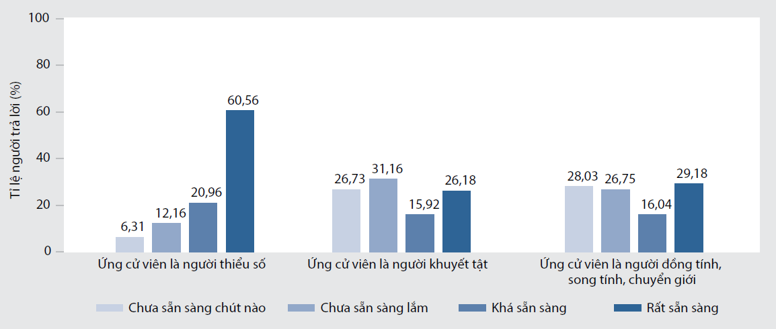
Hình 1: Mức độ sẵn sàng bầu chọn ứng cử viên là người dân tộc thiểu số, người khuyết tật và người LGBTIQ+
---
Chỉ số Hiệu quả quản trị và hành chính công cấp tỉnh ở Việt Nam (với tên viết tắt tiếng Anh là PAPI) là công cụ người dân tham gia giám sát hiệu quả của chính quyền trong việc thực thi chính sách đến cấp cơ sở. Sau khảo sát thí điểm vào năm 2009 và thực hiện trên quy mô lớn hơn vào năm 2010, khảo sát PAPI đã tiến hành trên phạm vi toàn quốc từ năm 2011. Năm 2022, 16.117 người dân và cũng là cử tri đã tham gia khảo sát PAPI. Trong suốt 14 năm qua, có tới 178.243 lượt người dân được chọn ngẫu nhiên trên phạm vi toàn quốc đã tham gia đánh giá hiệu quả quản trị và hành chính công từ trải nghiệm tương tác trực tiếp với chính quyền các cấp thông qua nghiên cứu PAPI.
PAPI đo lường 8 chỉ số nội dung: tham gia của người dân ở cấp cơ sở; công khai, minh bạch trong việc ra quyết định; trách nhiệm giải trình với người dân; kiểm soát tham nhũng trong khu vực công; thủ tục hành chính công, cung ứng dịch vụ công; quản trị môi trường; và quản trị điện tử.
Chỉ số PAPI là sản phẩm của hoạt động hợp tác nghiên cứu giữa Trung tâm Nghiên cứu Phát triển và Hỗ trợ Cộng đồng (CECODES), Trung tâm Bồi dưỡng cán bộ và Nghiên cứu khoa học Mặt trận Tổ quốc Việt Nam tại Trung ương và địa phương (VFF-CRT), Công ty Phân tích Thời gian thực (RTA) và Chương trình Phát triển Liên Hợp quốc (UNDP) tại Việt Nam.
Trong suốt 14 năm hình thành và phát triển, PAPI đã nhận được sự tài trợ của Cơ quan hợp tác và phát triển Tây Ban Nha từ năm 2009 đến năm 2010; Cơ quan Hợp tác và Phát triển Thụy Sỹ (SDC) từ năm 2011 đến năm 2017; Bộ Ngoại giao và Thương mại Úc (DFAT) từ năm 2018 đến năm 2025; Đại sứ quán Ai-len tài trợ từ 2018 đến 2023. Chương trình Phát triển Liên Hợp quốc (UNDP) tại Việt Nam đóng góp về tài chính và chuyên gia trong suốt tiến trình phát triển của PAPI từ 2009 đến nay.
Báo cáo PAPI 2022 và các kết quả phân tích sâu được cập nhật tại: www.papi.org.vn.
Vui lòng sử dụng điện thoại smartphone quét mã QR bên phải để tải báo cáo PAPI 2022:

#PAPIvn #PAPI2022

Để biết thêm thông tin, xin liên hệ:

Nguyễn Việt Lan
Trưởng Ban Truyền thông UNDP
DĐ: (+84) 91 4436 769
Email: nguyen.viet.lan@undp.org

